Project/Tocht: |  |  | Date: | 28-jul-26 | Jaar: |  |  | Volgnummer:Week2 |  |  | Uitgevoerde ijkingen/Kalibratie.
Meetploeg: Saskia, Thomas,Anke,Quiyar |  |  | 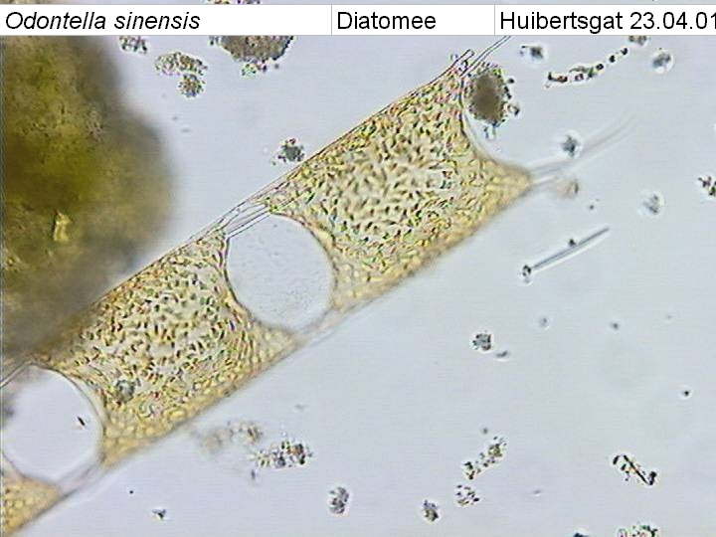  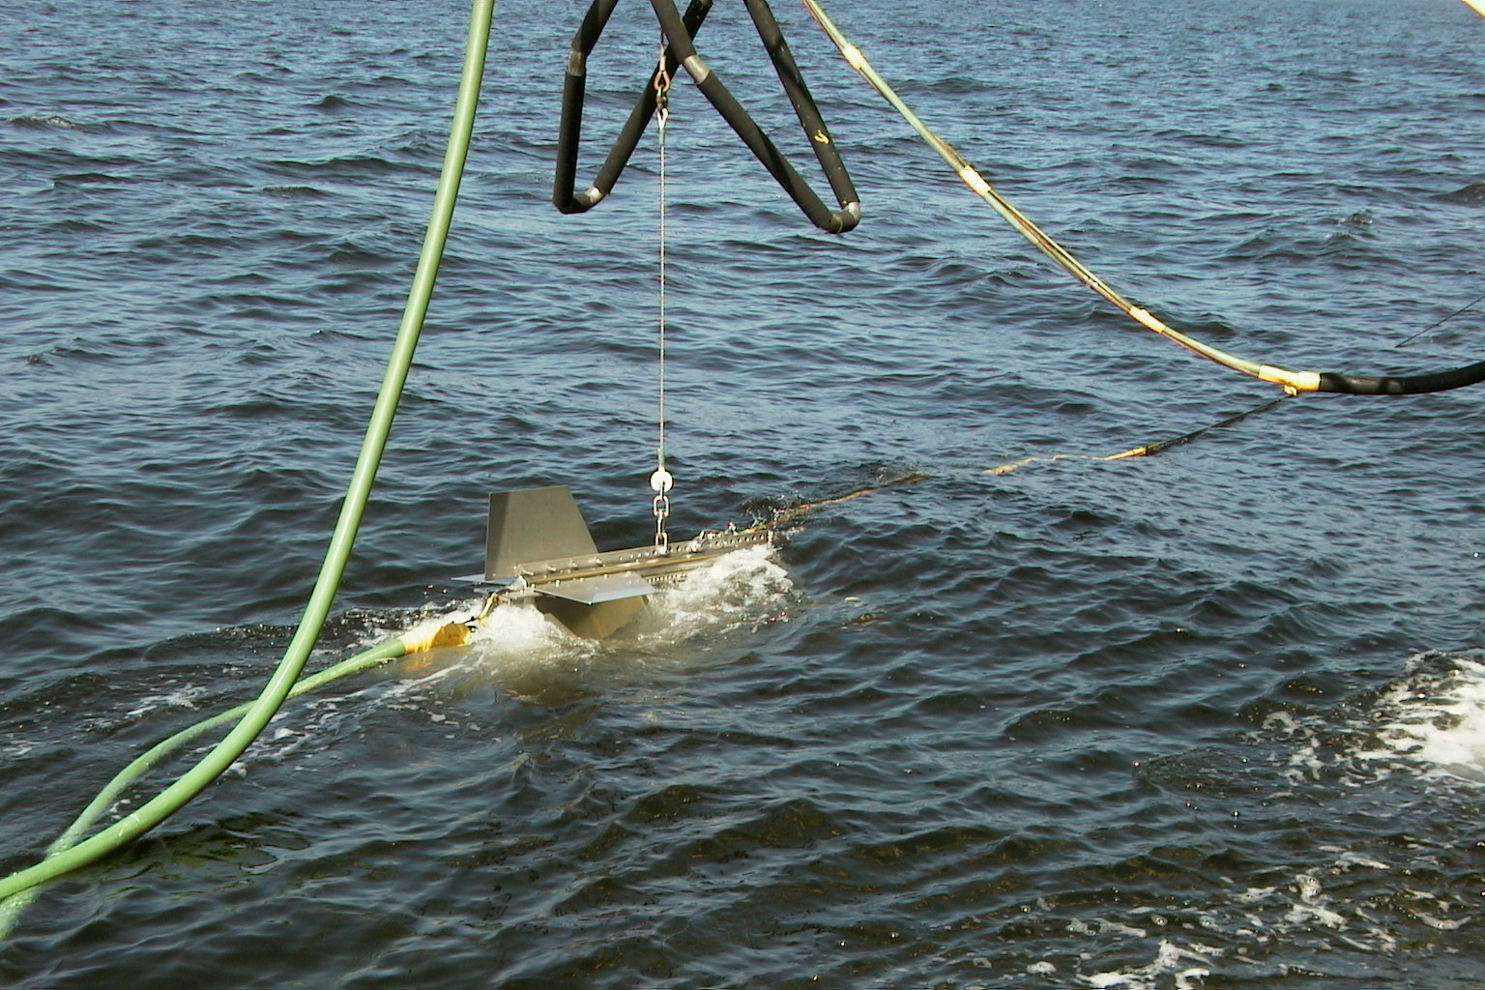  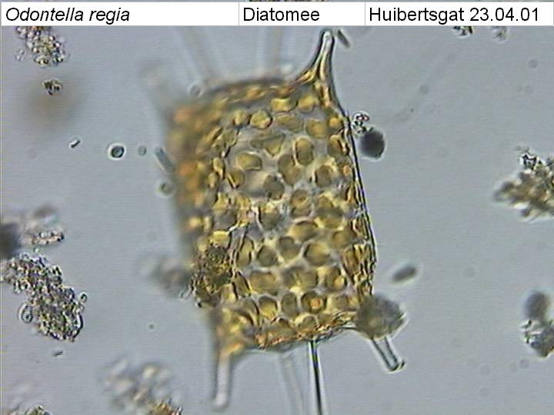  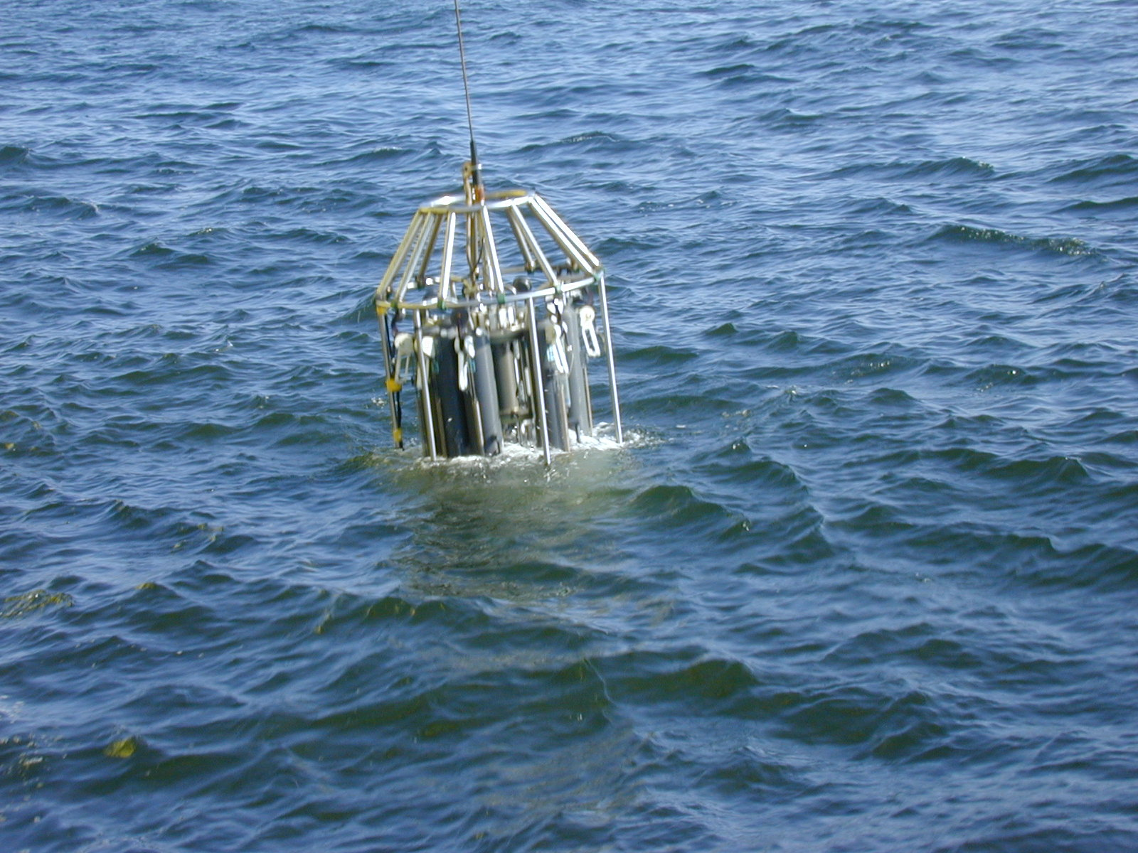  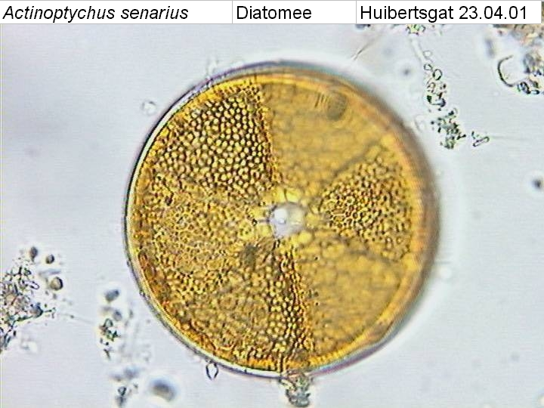 |  |  |  |  |  |  |  | Meetvis: | gedaan
Meetploeg: Saskia, Thomas,Anke,Quiyar |  |  | Meteo file: |  |  |  | Scheveningen (Utc tijd) |  |  |  | Sampler: | gedaan
Opstappers: |  |  | Start tijd Utc: |  |  |  | Vertrek:08:15 |  | 28-jul-26 |  | Sampler: | gedaan
Opstappers: |  |  | Stop tijd Utc: |  |  |  | Aankomst: |  |  |  | Bijz.:geen

Datum:13-1-2021 | Lokaal: | Bemeten en bemonsteren met de Sampler locatie: Goeree 6 |  |  |  |  |  |  | Monster name diepte: |  |  | Project | Labnummer:
 |  | Data file: SGR6
 |  | Mark: - |  |  |  | Lokale tijd | 10:41 |  | Sampler diepte | 350 | cm | MWTL | 2021000433  2021000532
 |  | Waterdiepte: |  |  | 9 | Mtr.
 |  | Bijz.: | Lichtmeting gedaan E is 0.778815615
 |  | Geen meetvis gebruikt ivm ondieptes/scheepvaart

Datum:13-1 | Lokaal: | Bemeten en bemonsteren met de Sampler.  locatie: Goeree 2 |  |  |  |  |  |  | Monster name diepte: |  |  | Project | Labnummer:
 |  | Data file: SGR2
 |  | Mark: - |  |  |  | Lokale tijd | 11:30 |  | Sampler  diepte: | 350 | cm | MWTL | 2021000432  2021000533
 |  | Waterdiepte: |  |  | 9 | Mtr.
 |  | Bijz.: | Lichtmeting gedaan E is 0.602675653
 |  | Geen meetvis gebruikt ivm ondieptes/scheepvaart

Datum: 13-1 | Lokaal: | Bemeten en bemonsteren met de Sampler. locatie: Schouwen10 |  |  |  |  |  |  | Monster name diepte: |  |  | Project | Labnummer:
 |  | Data file: SS10
 |  | Mark: - |  |  |  | Lokale tijd | 13:39 |  | Sampler diepte | 350 | cm | MWTL | 2021000431  2021000527
 |  | Waterdiepte: |  |  | 19 | Mtr.
 |  | Bijz.: | Lichtmeting gedaan, extinctie coëfficient heeft negatieve waarde (-0.16747821), in Excel als -999 aangegeven
 |  | Geen meetvis gebruikt

Datum:13-1 | Lokaal: | Bemeten en bemonsteren met de Sampler. locatie: Walcheren2 |  |  |  |  |  |  | Monster name diepte: |  |  | Project | Labnummer:
 |  | Data file: SWC2
 |  | Mark: 1 |  |  |  | Lokale tijd | 15:52 |  | Sampler diepte | 350 | cm | MWTL | 2021000428  2021000518
 |  | Waterdiepte: |  |  | 10 | Mtr. |  |  |  |  |  |  | 2021000511
 |  | Bijz.: | Lichtmeting gedaan E is 0.077826606
 |  | Meetvis te water

Datum:13-1 | Lokaal: | Bemeten en bemonsteren met de Sampler. locatie:Walcheren20 |  |  |  |  |  |  | Monster name diepte: |  |  | Project | Labnummer:
 |  | Data file: SWC20 |  |  |  |  |  |  |  |  |  |  | 2021000429  2021000512  2021000519
 |  | Mark: 2 |  |  |  | Lokale tijd | 17:38 |  | Sampler diepte | 350 | cm | MWTL
 |  | Waterdiepte: |  |  | 25 | Mtr.
 |  | Bijz.: | Geen lichtmeting gedaan, zon onder, meetvis in water

Datum:13-1 | Lokaal: | Bemeten en bemonsteren met de Sampler. locatie: Walcheren70 |  |  |  |  |  |  | Monster name diepte: |  |  | Project | Labnummer:
 |  | Data file: SWC70 |  |  |  |  |  |  |  |  |  |  | 2021000430
 |  | Mark: 3 |  |  |  | Lokale tijd | 21:23 |  | Sampler diepte | 350 | cm | MWTL | 2021000520
 |  | Waterdiepte:40 |  |  |  | Mtr.
 |  | Bijz.: | Geen lichtmeting gedaan, zon onder, meetvis in water. Bij einde Walcheren raai beschermende schade aan slang meetvis geconstateerd. Niet langer bruikbaar

Datum:14-1 | Lokaal: | Bemeten en bemonsteren met de Sampler. locatie: Noordwijk70 |  |  |  |  |  |  | Monster name diepte: |  |  | Project | Labnummer:
 |  | Data file: SNW70
 |  | Mark: - |  |  |  | Lokale tijd | 07:05 |  | Sampler diepte | 350 | cm | MWTL | 2021000437  2021000528
 |  | Waterdiepte: |  |  | 32 | Mtr.
 |  | Bijz.: | Geen lichtmeting gedaan, zon nog niet op. Meetvis niet gebruikt. Bij einde Walcheren raai schade aan bescherm slang van de meetvis geconstateerd. Niet langer bruikbaar

Datum:14-1 | Lokaal: | Bemeten en bemonsteren met de Sampler. locatie: Noordwijk20 |  |  |  |  |  |  | Monster name diepte: |  |  | Project | Labnummer:
 |  | Data file:SNW20 |  |  |  |  |  |  |  |  |  |  | 2021000436
 |  | Mark: - |  |  |  | Lokale tijd | 10:43 |  | Sampler diepte | 350 | cm | MWTL | 2021000529
 |  | Waterdiepte: |  |  | 21 | Mtr.
 |  | Bijz.: | Lichtmeting gedaan E is 0.166670362 Meetvis niet gebruikt. Bij einde Walcheren raai schade aan bescherm slang van de meetvis geconstateerd. Niet langer bruikbaar

Datum:14-1 | Lokaal: | Bemeten en bemonsteren met de Sampler. locatie: Noordwijk10 |  |  |  |  |  |  | Monster name diepte: |  |  | Project | Labnummer:
 |  | Data file: SNW10 |  |  |  |  |  |  |  |  |  |  | 2021000435
 |  | Mark: - |  |  |  | Lokale tijd | 11:39 |  | Sampler diepte | 350 | cm | MWTL | 2021000531
 |  | Waterdiepte: |  | 15 |  | Mtr.
 |  | Bijz.: | Lichtmeting gedaan E is 0.573494296. Meetvis niet gebruikt. Bij einde Walcheren raai schade aan bescherm slang van de meetvis geconstateerd. Niet langer bruikbaar

Datum:14-1 | Lokaal: | Bemeten en bemonsteren met de Sampler. locatie: Noordwijk2 |  |  |  |  |  |  | Monster name diepte: |  |  | Project | Labnummer:
 |  | Data file: SNW2
 |  | Mark: - |  |  |  | Lokale tijd | 13:04 |  | Sampler diepte | 350 | cm | MWTL | 2021000434  2021000530
 |  | Waterdiepte: |  | 13 |  | Mtr.
 |  | Bijz.: | Lichtmeting gedaan E is -999. Data bij verwerking extinctie niet bruikbaar. Meetvis niet gebruikt. Bij einde Walcheren raai schade aan bescherm slang van de meetvis geconstateerd. Niet langer bruikbaar

Resumé, technische bijzonderheden en overige bijzonderheden:

